Short短片
SHOT 1｜0～6 秒｜開場 Hook
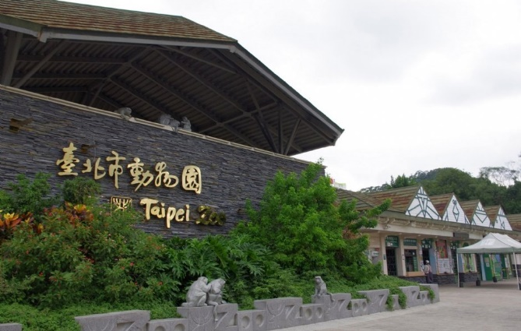
影片一開始直接拍臺北市立動物園入口。先不要完整拍出整個大門，而是從「臺北市立動物園」招牌局部開始，鏡頭由下往上 Tilt Up，最後才讓整個入口出現在畫面中。接著鏡頭以第一人稱 POV 緩慢往入口方向前進，製造「準備進入」的感覺。旁白：「如果今天只有一個下午，你能從熱帶雨林……一路玩到半空中嗎？」字幕依序出現：「一個下午」及「從雨林 → 天空？」最後快速切下一幕。
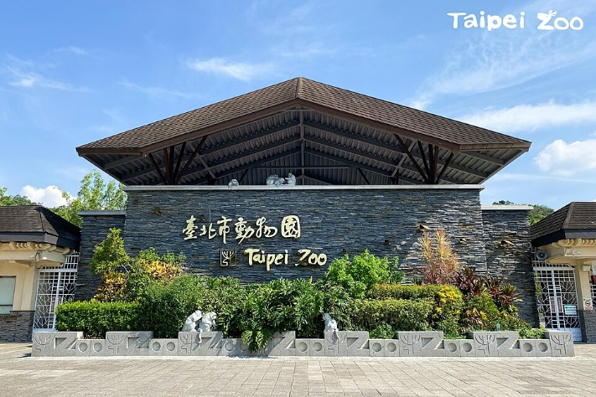
SHOT 2｜6～14 秒｜正式進入動物園
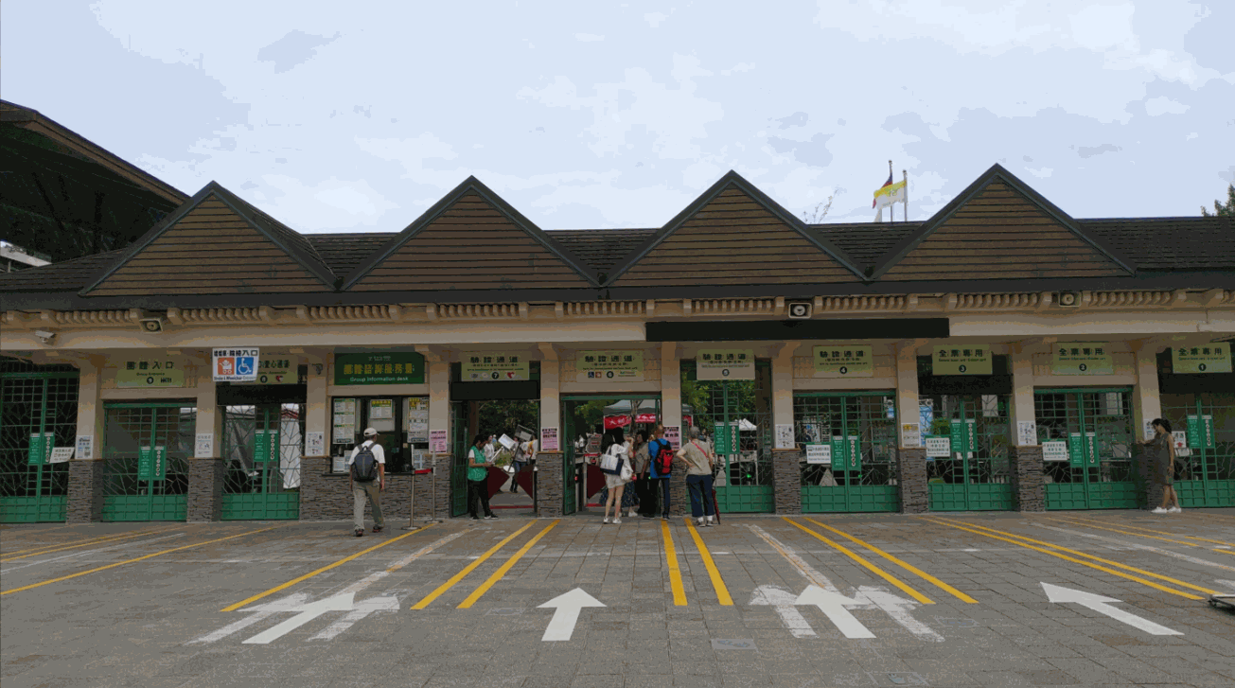
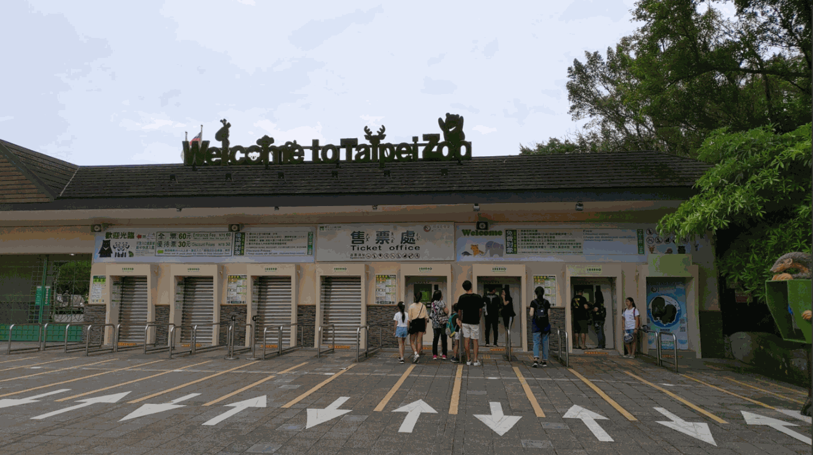
快速剪接感應電子票證、閘門打開、園區入口、地圖、動物指示牌、樹木及步道等畫面，每個鏡頭約 1 秒。可以使用第一人稱 POV 往園區裡走，也可以拍腳下道路、方向箭頭及兩側植物，讓觀眾有一起走進動物園的感覺。旁白：「第一站，臺北市立動物園。但這裡這麼大，一個下午當然不可能全部逛完。」字幕：「第一站｜臺北市立動物園」。

SHOT 3｜14～21 秒｜兩小時動物園挑戰
先近拍園區地圖，再快速 Zoom In 到幾個主要動物區域，接著切到不同方向的動物指示牌，利用指示牌上的箭頭做轉場。例如第一個箭頭往右，下一個鏡頭就從右側滑入。旁白：「所以今天不慢慢逛，直接抓幾個重點。」

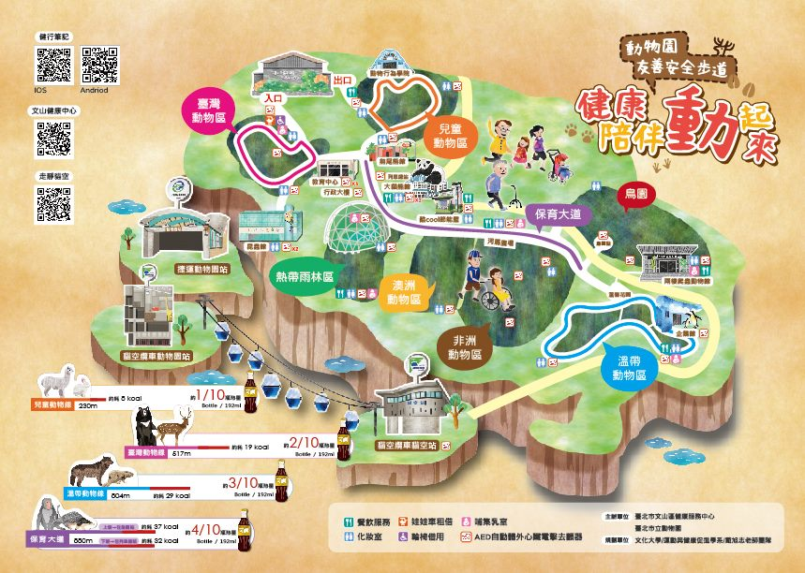
SHOT 4｜21～33 秒｜大貓熊
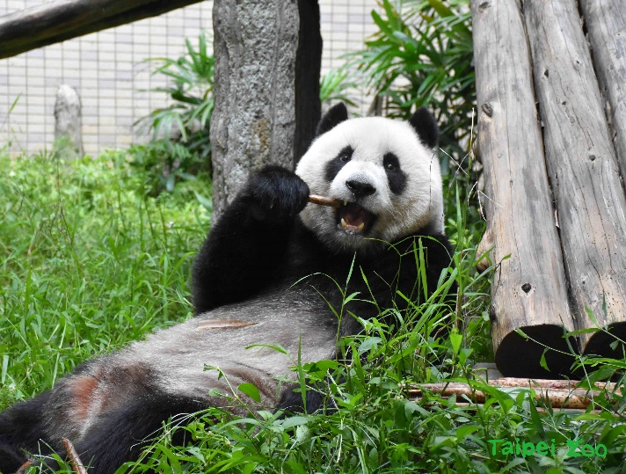
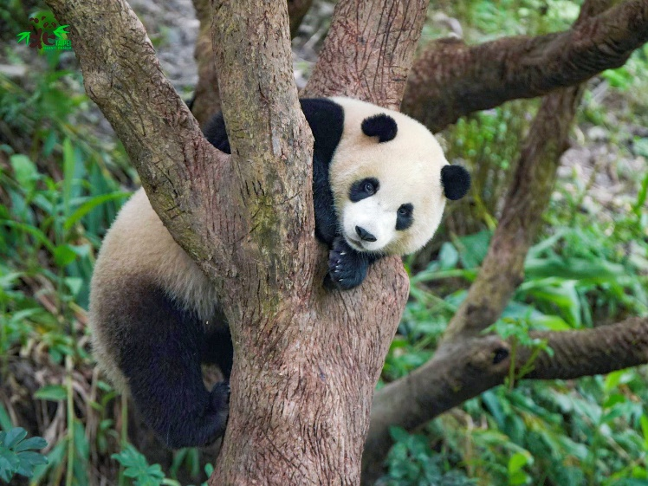
不要一開始就完整拍出大貓熊。先依序拍竹葉、黑色耳朵、熊貓抓竹子的手、黑眼圈，最後才切成完整的大貓熊中景，讓畫面有揭曉感。旁白：「第一站不用解釋，來這裡有一位基本上一定要看的——就是牠。」接著連續剪三個熊貓吃東西、坐著或移動的畫面。旁白：「每天的行程非常簡單，吃、再吃，然後繼續吃。」字幕：「今日行程：吃竹子。」
SHOT 5｜33～44 秒｜其他動物快速帶過
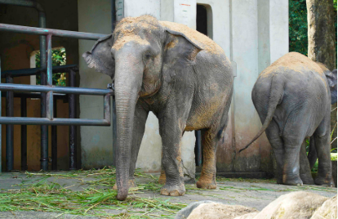
音樂突然加快，快速切換長頸鹿、大象、無尾熊、企鵝或當天實際拍得到的動物。長頸鹿可以使用低角度往上拍，大象以側面中景呈現，企鵝則貼近玻璃拍游泳畫面。中間穿插動物區指示牌、樹木及園區道路，每個畫面約 1～1.5 秒。旁白：「而且這裡最大的問題不是沒東西看，是你真的不可能一次看完。」字幕可快速跳出動物名稱，最後出現：「等等等等……」。
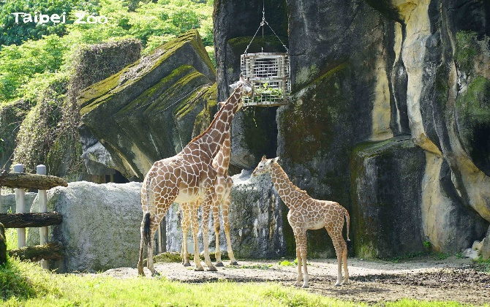

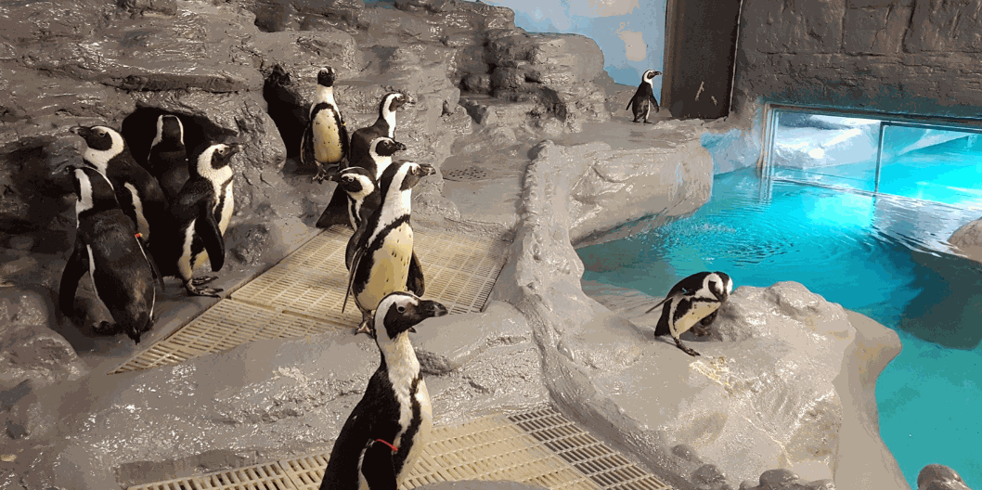
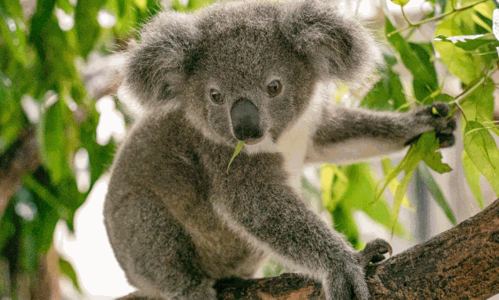
SHOT 6｜44～57 秒｜進入穿山甲館
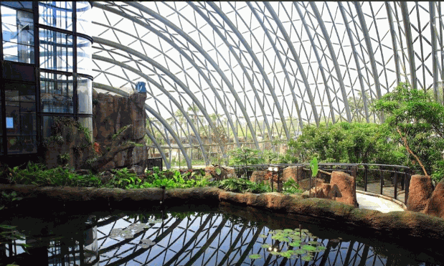
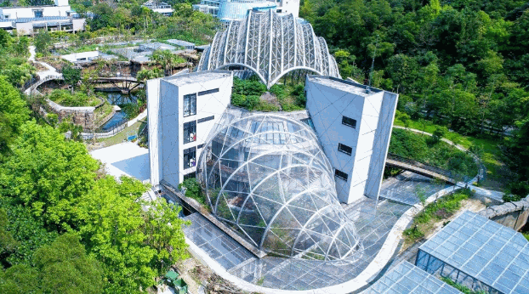
先拍穿山甲館入口招牌，再以第一人稱 POV 慢慢往入口內移動，讓門框逐漸填滿整個畫面，利用門框遮住鏡頭作為自然轉場。下一幕直接切進館內，鏡頭先從水面開始，再慢慢 Tilt Up，經過植物、樹木一路拍到玻璃屋頂，讓畫面突然從一般動物園轉變成熱帶雨林。旁白：「但我最推薦的，其實是這裡——穿山甲館。走進來的瞬間，你真的會有點忘記自己還在台北。」字幕：「等等，這還在台北？」

SHOT 7｜57～69 秒｜雨林沉浸感
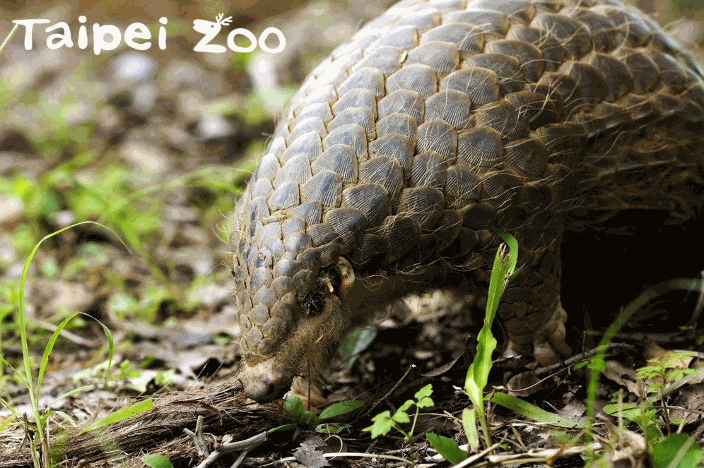
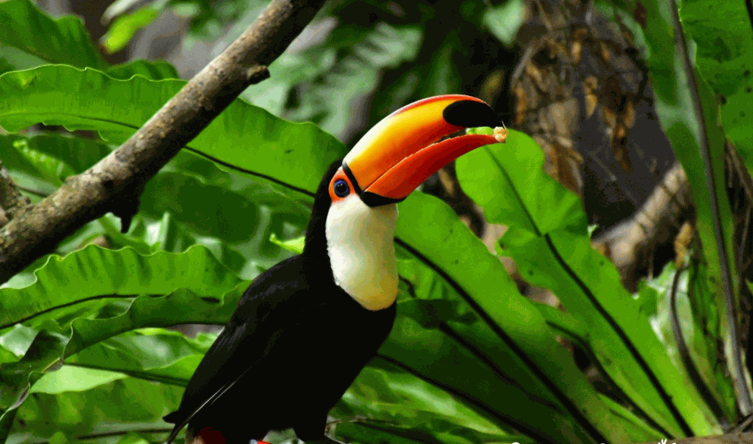
這一段刻意把剪輯速度放慢。先利用大片葉子作為前景，鏡頭慢慢穿過植物，再切到水面倒影、館內動物、樹木、岩石、瀑布或玻璃屋頂。也可以使用第一人稱 POV 沿著館內步道緩慢前進，讓觀眾有真正走進雨林的感覺。畫面速度可稍微降到約 80%。旁白：「因為這裡不是把動物一格一格排給你看，而是讓你直接走進一個生態環境裡。」字幕：「從『看動物』→『走進牠們的世界』」。

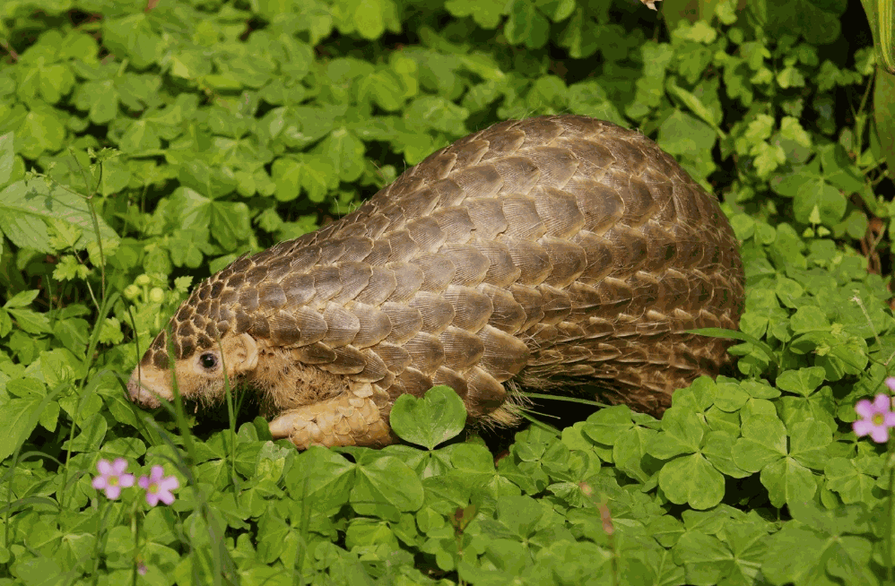
SHOT 8｜69～78 秒｜以為行程結束
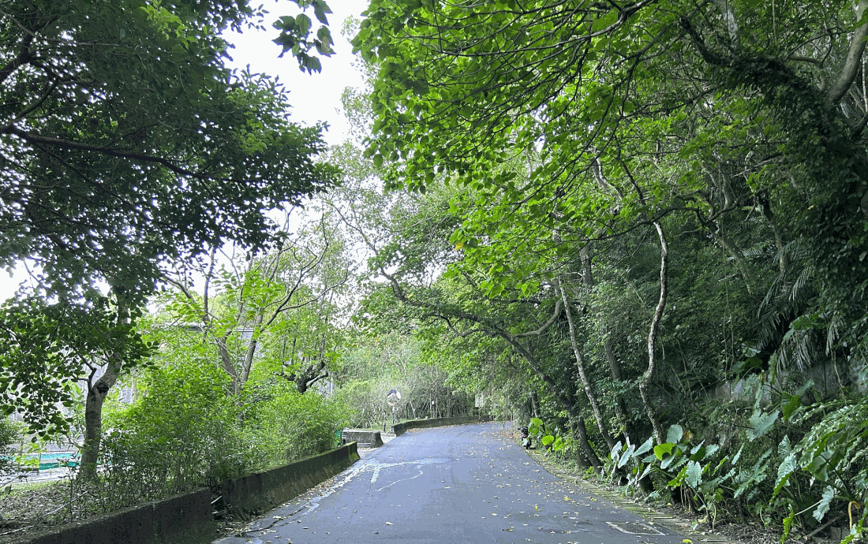
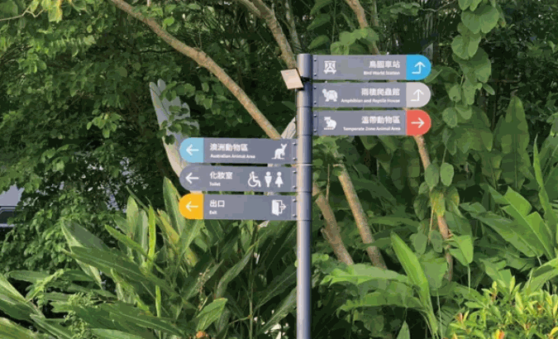
鏡頭從穿山甲館出口慢慢往外移動，重新回到戶外。先拍天空、園區道路或出口指示牌，音樂也逐漸變小。旁白：「熊貓看了、雨林也走了，一個下午差不多該結束了吧？」畫面短暫停頓約 0.5 秒，接著突然切黑。黑畫面中央出現大字：「還沒。」

SHOT 9｜78～88 秒｜第二站揭曉
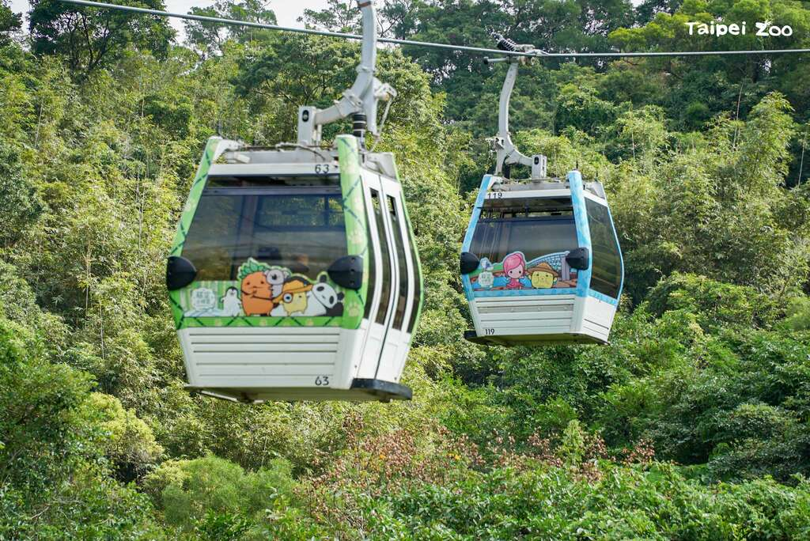
黑畫面結束後，直接用鏡頭快速 Tilt Up 到天空，拍一台貓空纜車從頭頂經過。先使用低角度仰拍纜車，再切到纜車站入口、纜車路線圖及進站中的車廂。旁白：「因為動物園，還不是今天的最後一站。」停頓一下：「下一站，直接往山上走。」字幕：「第二站｜貓空」。
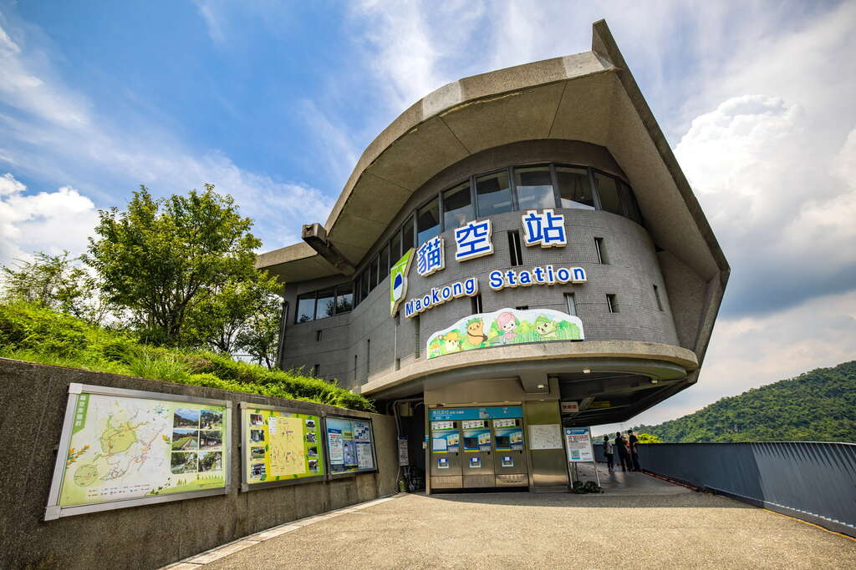
SHOT 10｜88～100 秒｜搭上纜車
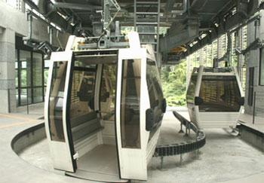
快速拍纜車進站、車門打開、車廂內部、門關閉及纜車慢慢離開車站。進入車廂後，把手機靠近玻璃並向下約 45 度拍攝，讓車站、道路與樹林逐漸縮小。可以加入纜線移動、車廂滑出月台及下方樹林的畫面。旁白：「幾分鐘前，我們還在下面看動物。現在……直接飛上去了。」字幕：「地面 → 高空」。
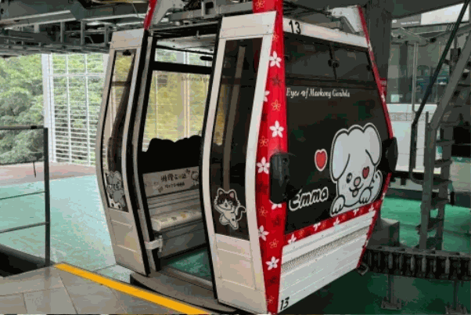

SHOT 11｜100～110 秒｜高空視角
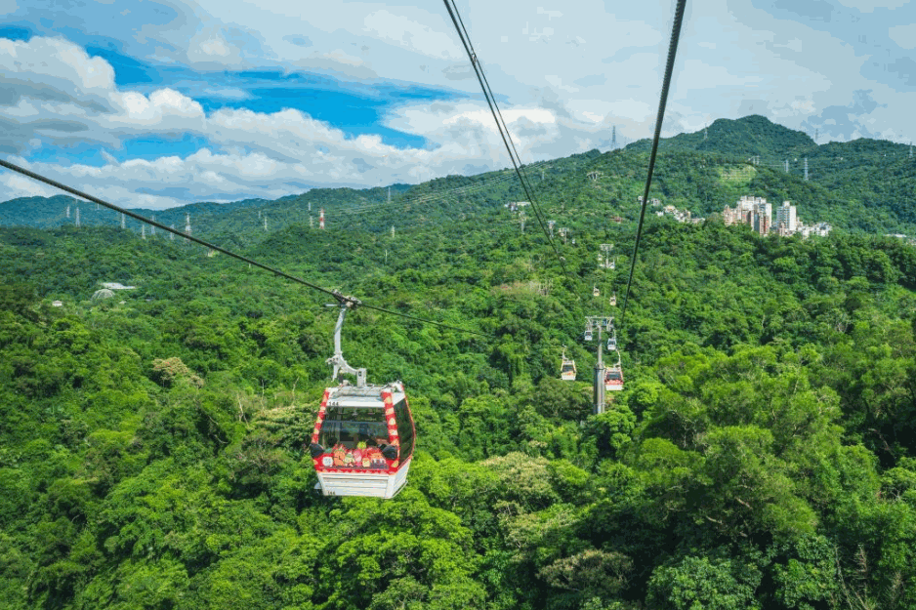
這一段再次把剪輯速度放慢，依序拍森林、遠方城市、山景、對向纜車及纜車下方的綠地。全部使用穩定的大景或慢速橫移，不要快速轉鏡。旁白：「這也是這條路線最特別的地方。剛剛還在雨林裡，現在整個台北已經慢慢跑到你腳下。」字幕只留一句：「換個高度看台北」。

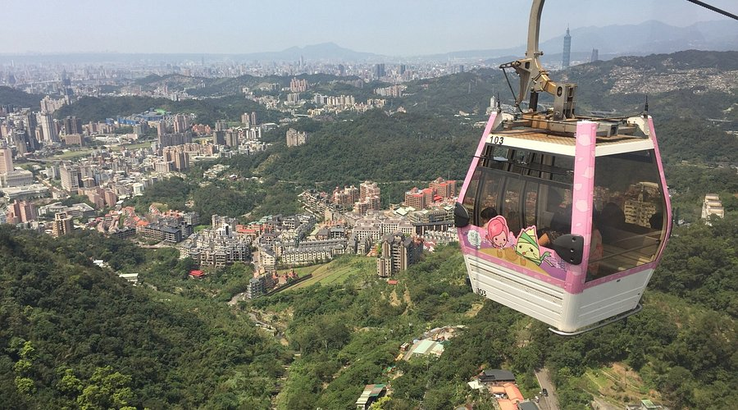
SHOT 13｜110～115 秒｜結尾前後呼應
最後使用固定廣角拍貓空山景或可以俯瞰城市的位置，鏡頭慢慢向後拉或緩慢橫移。旁白：「所以剛剛那個問題，一個下午，能不能從熱帶雨林一路玩到半空中？」中間快速閃回熊貓、穿山甲館雨林及纜車各約 0.5 秒，最後回到貓空大景。旁白收尾：「可以。」字幕最後出現：「從動物園，到貓空。」下一行：「同一個下午，看到兩種台北。」

淡水一日遊｜2 分鐘 Short 短影音劇本
影片長度： 約 2 分鐘
比例： 9：16 直式 Short
風格： 年輕、電影感、節奏明快，前半段快速、後半段逐漸放慢
主要路線： 淡水站 → 淡水老街 → 淡水河岸 → 紅毛城 → 漁人碼頭／情人橋 → 夕陽
核心故事：「大家來淡水都在等一件事，但它每天只出現一次。」
SHOT 1｜0～6 秒｜開場 Hook
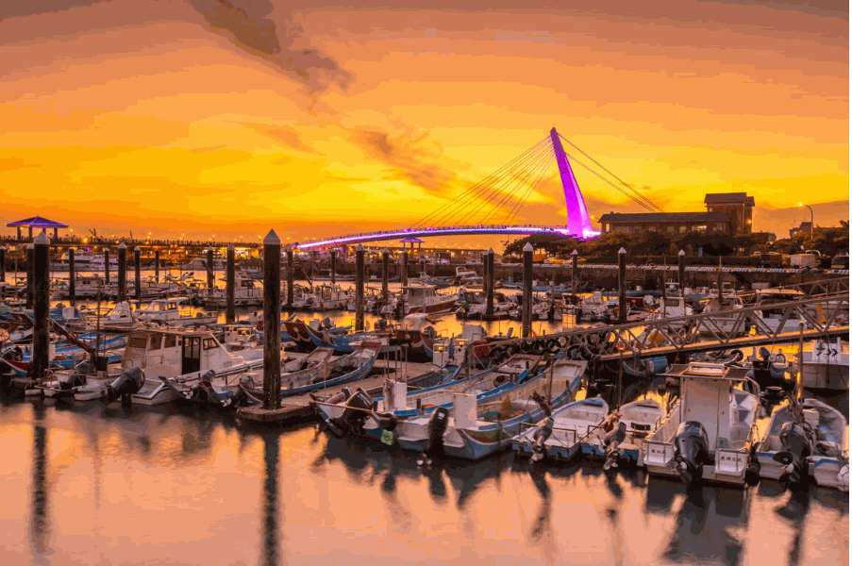
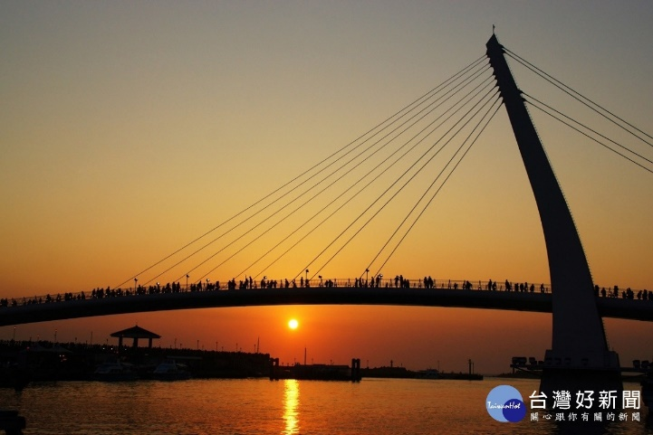
第一幕直接在漁人碼頭接近傍晚時拍攝，但故意不要讓觀眾看到完整夕陽。使用 9：16 直式畫面，手機放在約腰部高度，以中廣角拍攝港口與天空，畫面可以讓情人橋局部、船隻或欄杆成為前景，但不要讓太陽完整出現在畫面中。天空已經開始呈現暖色，曝光稍微降低，營造接近黃昏的神秘感。鏡頭緩慢向海面推進。旁白：「來淡水的人，好像都在等一件事。」停頓約 0.5 秒，「而且它……一天只出現一次。」畫面突然切黑，不揭曉答案。字幕：「來淡水，都在等什麼？」搭配低沉的「咚」與音樂開始。

SHOT 2｜6～14 秒｜時間倒回下午
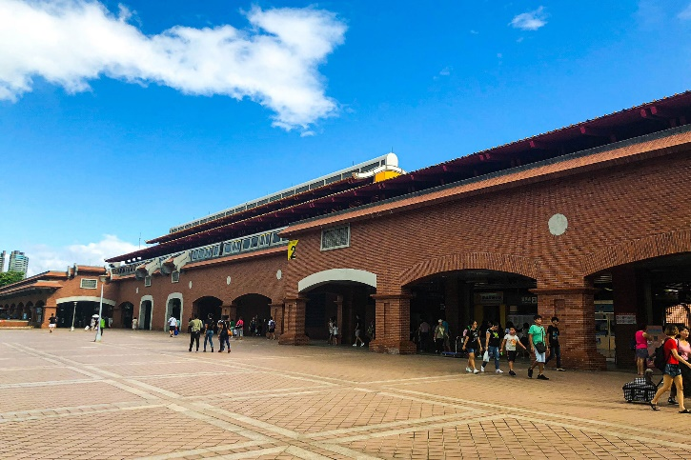
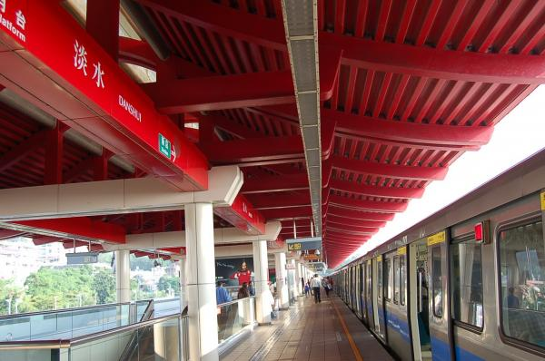
黑畫面出現短暫的「下午 2:00」，接著使用捷運車門打開作為轉場。第一個鏡頭從車廂內往月台拍，第二個拍月台上的「淡水站」站名，第三個使用第一人稱 POV 往出口方向移動，最後再帶到淡水站外觀與周邊街景。旁白：「先把時間倒回幾個小時前。我們從紅線的最後一站開始。」字幕：「起點｜淡水」。

SHOT 3｜14～25 秒｜進入淡水老街
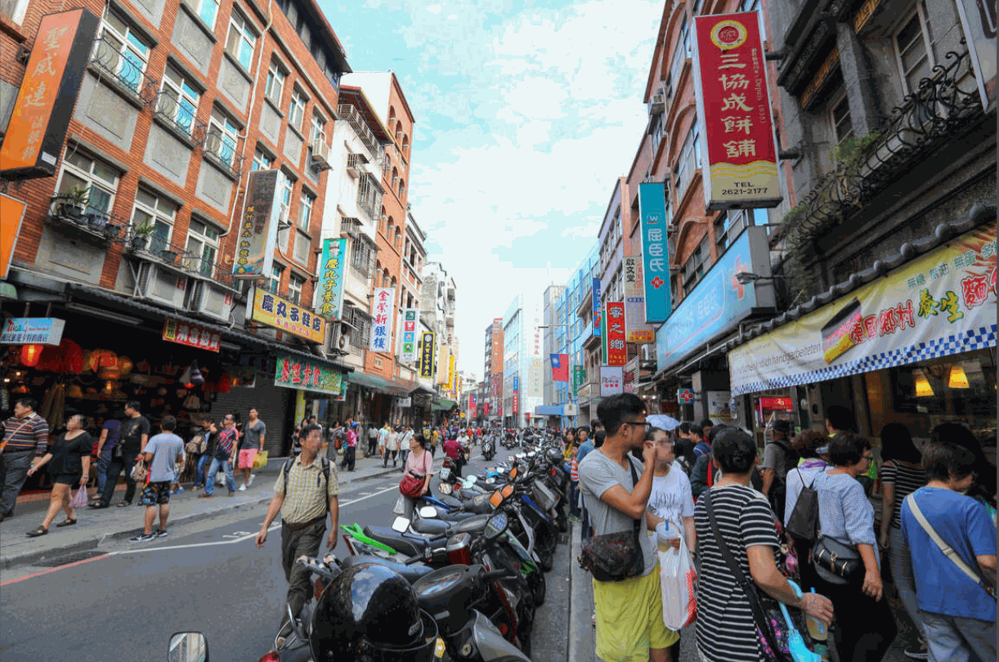
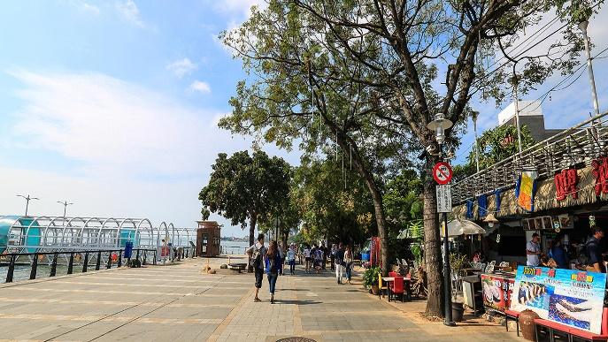
從淡水站一路往老街移動，這段使用快速 Montage，每個畫面約 1～1.5 秒：老街入口、招牌、街道、人潮遠景、河岸、店家蒸氣與食物特寫。鏡頭不要全部正面拍，可以交替使用第一人稱 POV 穿過街道、低角度拍老街招牌、食物超近距離及從店家攤位旁快速滑過的畫面。旁白：「而淡水第一個問題通常不是要去哪……」停頓，「是到底要先吃哪一個。」字幕：「淡水第一關：吃什麼？」

SHOT 4｜25～38 秒｜淡水美食快節奏
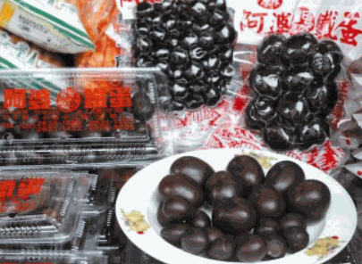
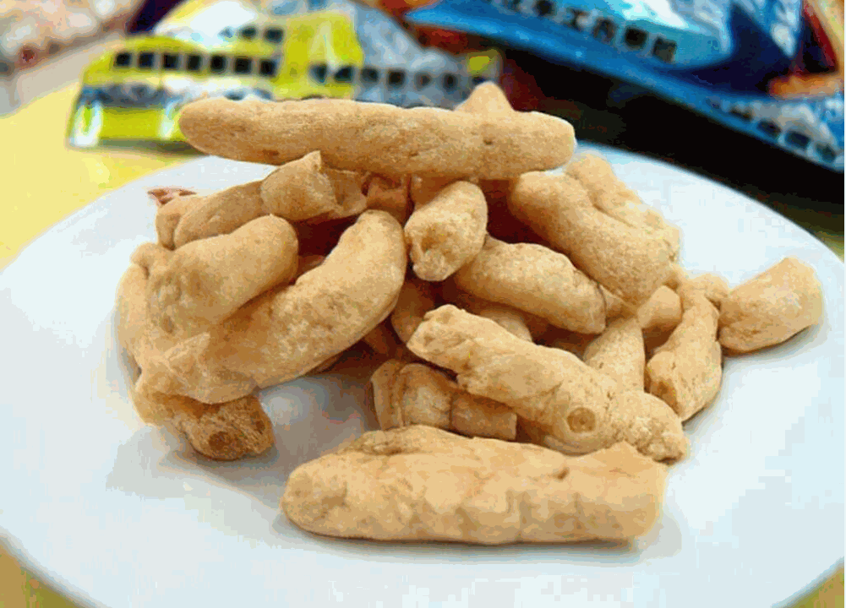
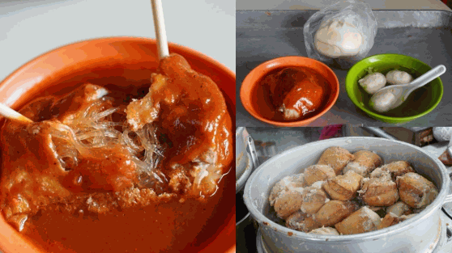
快速拍阿給、魚丸、鐵蛋、霜淇淋或當天實際買到的淡水小吃。阿給先使用 45 度俯拍完整外觀，再切到筷子夾開內餡的 Close-Up；魚丸湯從碗的高度平拍，讓熱氣進入畫面；鐵蛋可以利用店家整排商品做快速橫移；霜淇淋則拍融化或旋轉的細節。每道食物約 2 秒，剪輯跟著音樂節奏快速切換。旁白：「阿給、魚丸、鐵蛋……你可以不知道淡水的歷史，但來到這裡，基本上很難空著手走出去。」字幕：「結果才走 200 公尺就吃飽了。」
SHOT 5｜38～49 秒｜從熱鬧突然變安靜
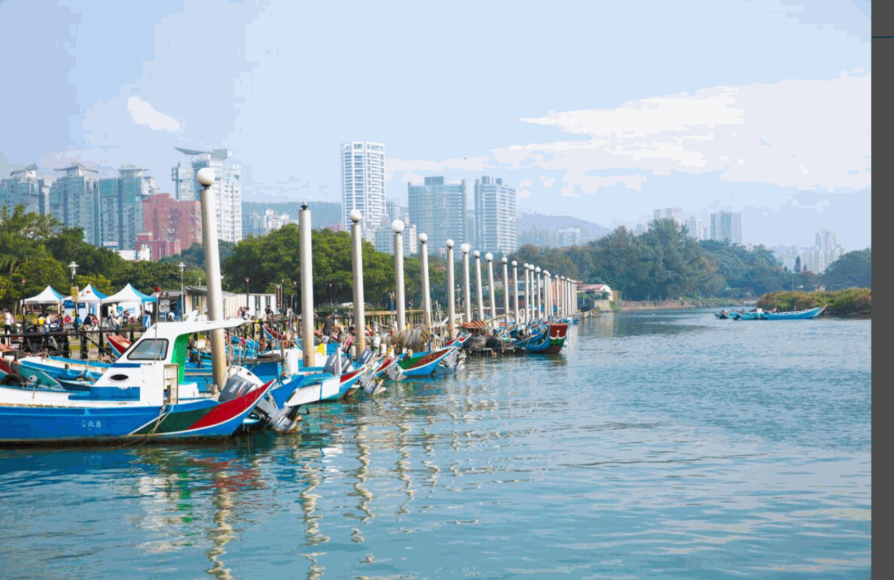
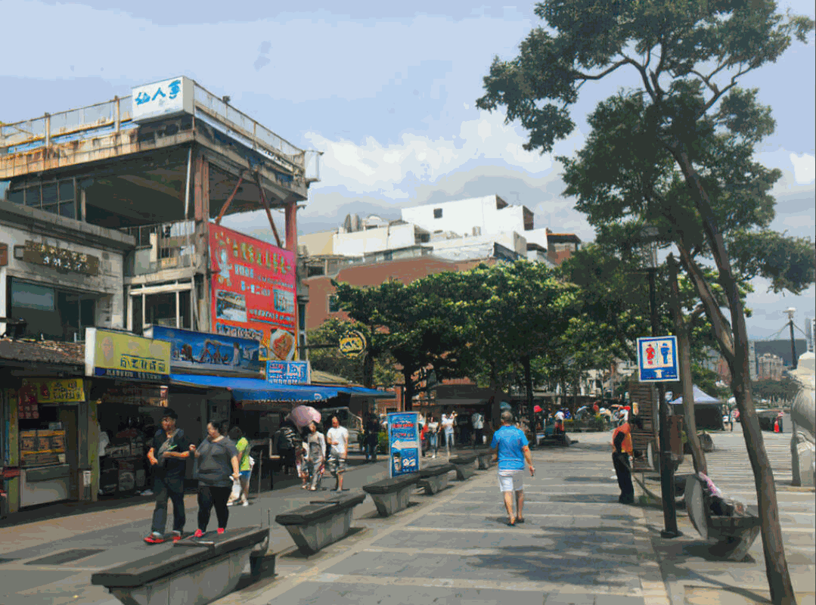
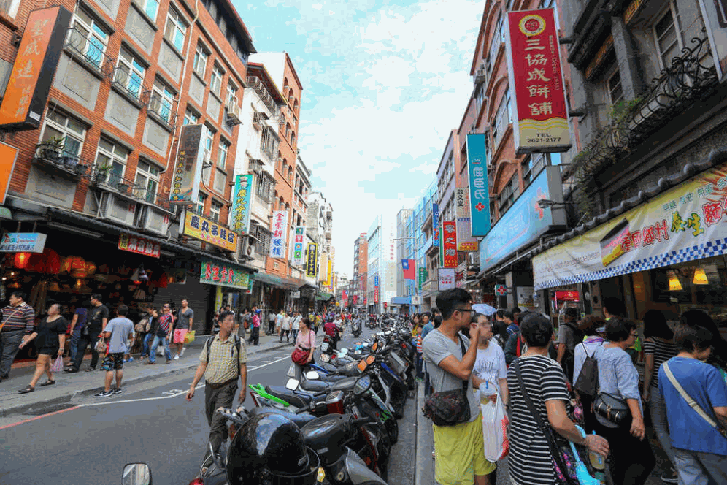
鏡頭從熱鬧的老街逐漸往淡水河岸移動，可以先拍滿是招牌與人潮的街道，再利用路邊柱子、招牌或牆面完全遮住鏡頭作 Natural Wipe，下一幕直接切成較安靜的淡水河景。這時音樂突然降低，剪輯速度也跟著變慢。先拍河面波紋，再慢慢 Tilt Up 帶到對岸的觀音山。旁白：「但淡水最好玩的地方是，只要離開老街幾步……」停頓，「整個節奏就會突然慢下來。」字幕：「老街的熱鬧 → 河岸的安靜」。
SHOT 6｜49～61 秒｜紅毛城
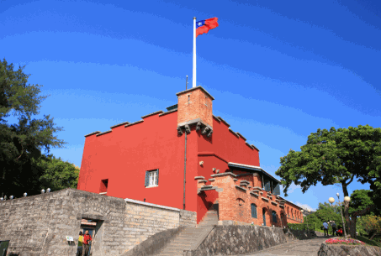
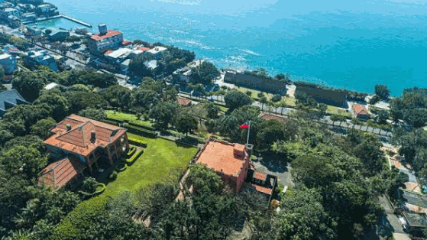
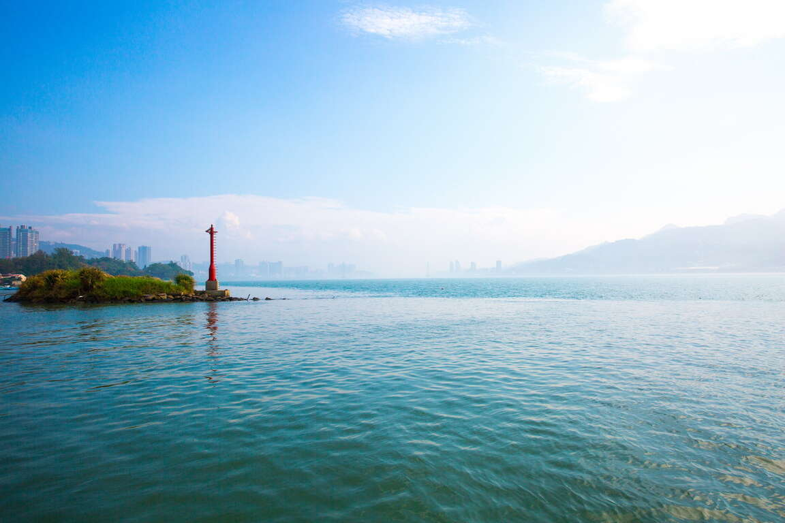
畫面切到紅毛城，不要一開始就拍完整建築。先使用 Close-Up 拍紅磚牆，再依序拍拱門、窗戶、迴廊及牆面細節。接著鏡頭從拱門內慢慢向外移動，最後才揭曉完整紅色建築。拍外觀時使用稍微由下往上的廣角，讓建築更有立體感。旁白：「再往前走，淡水會突然從小吃老街，變成另一個時代。」接著切紅磚迴廊與窗外河景。旁白：「紅毛城就在這裡看著淡水河，過了幾百年。」字幕：「下一站｜紅毛城」。
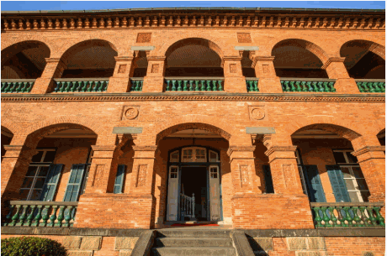
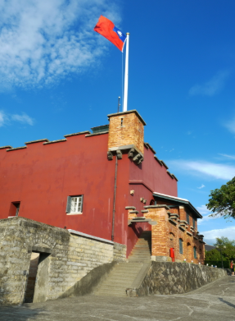
SHOT 7｜61～72 秒｜利用建築做電影感轉場
鏡頭從紅毛城的拱門或窗戶往外拍，讓拱門成為天然畫框。接著鏡頭慢慢靠近拱門外的天空，直到天空完全填滿畫面，再 Match Cut 到淡水河岸相似顏色的天空。畫面依序切河面、天空、鐘樓或時間標示，再帶到手機畫面或車站時鐘顯示「16:30」。旁白：「但你會發現，走到哪裡，好像都看得到同一個東西。」停頓後只說：「時間。」字幕：「16:30」。
SHOT 8｜72～83 秒｜開始往最後目的地移動
畫面開始往漁人碼頭移動。如果搭船，可以先從碼頭側面低角度拍船靠岸，再拍船身、船門、河水及船離開碼頭的畫面。接著從船尾往後拍，讓淡水老街與河岸逐漸變遠，再切到水面被船身劃開的 Close-Up。旁白：「因為今天最後一站，不是想什麼時候去都可以。」停頓，「去太早，少了點什麼；去太晚，又直接錯過。」字幕：「所以要趕時間了。」
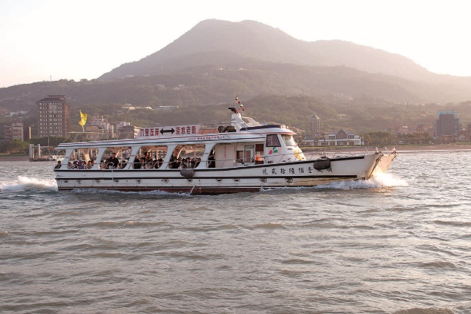
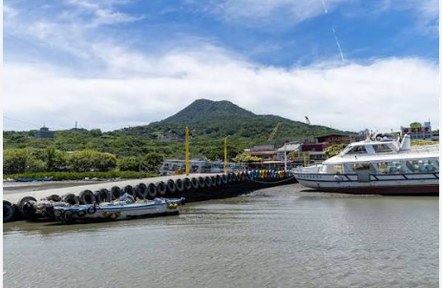

SHOT 9｜83～94 秒｜抵達漁人碼頭
抵達漁人碼頭後節奏重新稍微加快。先拍碼頭站牌、港口、船隻、木棧道及遠方情人橋。情人橋不要一開始就完整拍出來，可以先用橋面線條、鋼索、橋柱及倒影做局部特寫，最後鏡頭從低角度 Tilt Up，才讓整座橋進入畫面。旁白：「最後一站——漁人碼頭。」字幕：「最後一站｜漁人碼頭」。

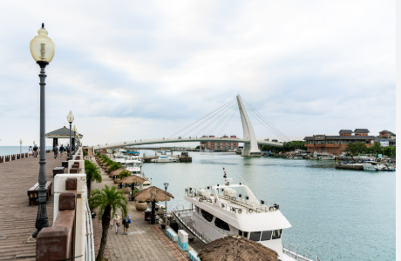
SHOT 10｜94～104 秒｜情人橋
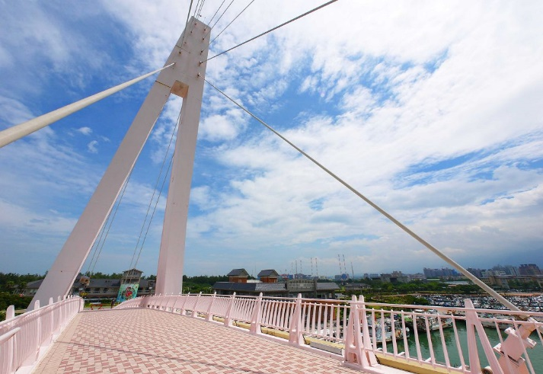
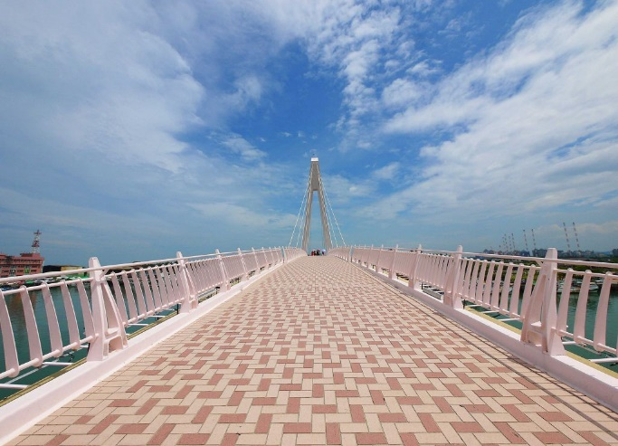
先使用低角度沿著情人橋往上拍，接著切到橋中央往港口方向看的第一人稱 POV，再使用超廣角拍整座橋、天空與港口，讓橋只占畫面的一部分，其餘留給大面積天空。接著慢慢將鏡頭從橋身移向海面。旁白：「很多人來這裡拍情人橋。」停頓一下，「但今天真正要看的，其實不在橋上。」字幕：「還不是答案。」

SHOT 11｜104～111 秒｜回到開場
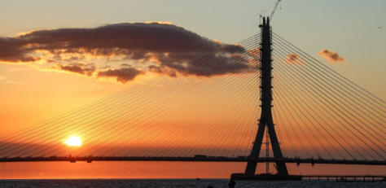
鏡頭從情人橋快速 Whip Pan 往海面方向甩動，下一幕直接接回影片第一幕幾乎完全相同的位置與構圖。同樣拍港口、欄杆與天空，但這一次天空已經變成明顯的金黃色，並且可以讓夕陽露出一小部分，但仍不要完整揭曉。旁白：「還記得開頭，我說大家來淡水都在等一件事嗎？」音樂開始慢下來。

SHOT 12｜111～120 秒｜答案揭曉：淡水夕陽
最後 9 秒不要快速剪輯。鏡頭從港口旁的欄杆、船隻或橋身慢慢向旁邊橫移，第一次讓完整的夕陽與淡水河口出現在畫面中央。使用固定廣角或非常緩慢的向前推進，不要快速移動。中間快速閃回約 0.5 秒的老街、美食、紅毛城、河岸與情人橋，最後重新回到夕陽。旁白：「從老街一路走到這裡，其實都在等——這一刻。」停頓，夕陽完整出現，「因為有些淡水，真的只有一天一次。」最後字幕：「淡水｜把最好看的，留在最後。」音樂隨夕陽畫面慢慢結束。
